פתרון לממ"ן 12 – 2007ב
אלגברה לינארית 1 - 20109

שאלה 1
תהיינה 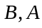 שתי מטריצות ריבועיות נילפוטנטיות שמקיימות 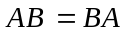.
נניח כי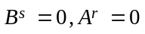 כאשר מספרים טבעיים. נעיר שנובע מכך שאם 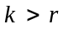 אז 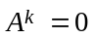 ואם 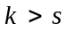 אז 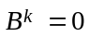.
נוכיח שהמטריצה 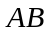 גם נילפוטננטית. נתחיל בהוכחת הלמה הבאה:
למה: נניח שתי מטריצות ריבועיות שמקיימות .
אז לכל k טבעי, מתקיים 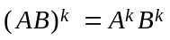.
הוכחה באינדוקציה על k:
עבור k=1 השוויון ברור:
הנחת האינדוקציה: (*) עבור k טבעי. נוכיח ש- 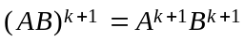.
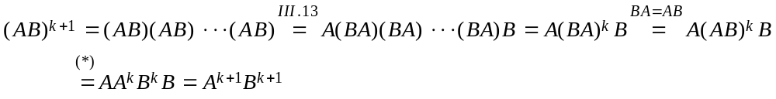
ולכן הנוסחה (*) נכונה לכל k טבעי.
נפעיל את הנוסחה הזאת עבור 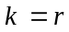. מתקבל 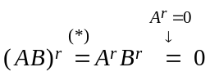 ולכן המטריצה נילפוטנטית.
נוכיח כעת את הנילפוטנטיות של המטריצה 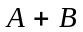. נחשב את 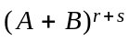 באמצעות נוסחת הבינום של ניוטון. נוסחה זו מוכחת בעמוד 87 ביחידה 1 עבור מספרים ממשיים. במהלך הוכחת הנוסחה משתמשים בתכונות של אסוציאטיביות,קומוטטיביות ודיסטריבוטיביות של כפל הממשיים ובתכונות של חיבור הממשיים. חיבור וכפל המטריצות מקיימים את התכונות האלה, פרט לקומוטטיביות. בהוכחה (אמצע העמוד 87) נחוצה רק העובדה ש-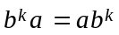. ניתן להוכיח
(באינדוקציה) שגם מטריצות מתחלפות מקיימות את השוויון הזה 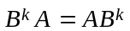 לכל טבעי k. נשאיר לקורא את הבדיקה הזאת. לפיכך נפעיל את נוסחת הבינום של נייטון כאשר 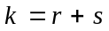:
(2) 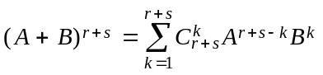 .
כאשר 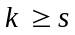, אז 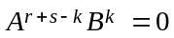 כי 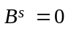 וכאשר 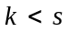, אז 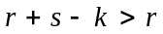 ולכן 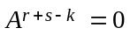. נובע מכך שכל אחד מהמחוברים ב-(2) שווה ל-0 ולכן 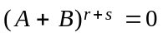, כלומר המטריצה נילפוטנטית.

שאלה 2
- נתונות מטריצה 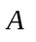 מסדר ו- מטריצה מסדר המקיימות 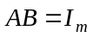.
יהי 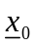 פתרון של המערכת ההומוגנית 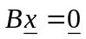 (תמיד קיים פתרון למערכת הומוגנית).
אז מתקיים 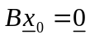. נכפיל את שני אגפי השוויון בצד שמאל במטריצה
ומתקבל 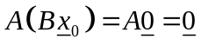, כלומר 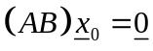. מהנתון- 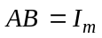 נובע ש- 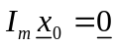
ולכן 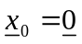. כך הוכחנו שלמערכת ההומוגנית יש פתרון יחיד, הפתרון הטריוויאלי.
- נוכיח ש-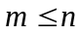 בדרך השלילה: נניח ש- .אז במערכת ההומוגנית 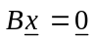 מספר המשתנים גדול ממספר המשוואות. לכן יש למערכת פתרון לא טריוויאלי וזאת בסתירה לסעיף א'. לכן .
דרך אחרת: מסעיף א' נובע שוקטורי העמודות של המטריצה בלתי תלויים לינארית.
אלה מהווים קבוצה של וקטורים ב-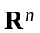 בת"ל ולכן .
- נניח שקיימת מטריצה 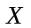 כך ש-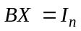. נובע מכך ש- מסדר .
נכפיל את השוויון בצד שמאל ב- , אז 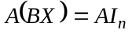, כלומר 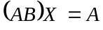 ויחד עם ההנחה יוצא כי 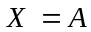. נציב בשוויון ומתקבל 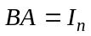.
אז ניתן להפעיל את התוצאה של סעיף ב' על  ו- (מחליפים את התפקידים בין ל- ) כי הן מקיימות ויוצא כי 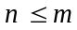. יחד עם 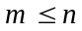 מתקבל ש- .

שאלה 3
- נניח ש- 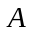 ו- מטריצות מסדר שמקיימות 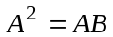 ו-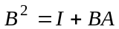, נוכיח ש- 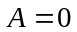. מהשוויון , נובע ש-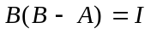 ומכיוון שהמטריצות ו- 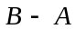 ריבועיות נסיק ממסקנה III.48 שהמטריצה הפיכה ו- 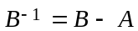.
מצד שני, מ-יוצא כי 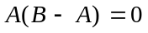, נכפיל את השוויון הזה בצד ימין במטריצה (ההופכית של 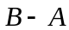) ומתקבל ש- 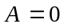.
דרך אחרת: נכפיל את השוויון משמאל ב- A ומקבלים:
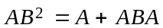
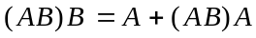
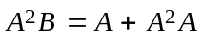 (כי )
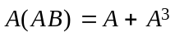
ועל-ידי שימוש חוזר ב-, מקבלים 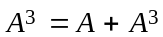 ומכך יוצא .

- תהי מטריצה ריבועית מסדר כך ש- 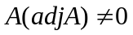.
לפי משפט III.51 מתקיים ש- 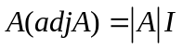 (*) . לכן מתקיים 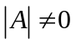 ונובע מכך שהמטריצה הפיכה. נכפיל בצד שמאל את שני אגפי השוויון (*) ב-  ויוצא ש- 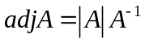. מטריצה זו היא מכפלה של מטריצה הפיכה בסקלר 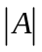שונה מאפס,
ולכן הפיכה (נספח עמ' 11 סעיף 8).
שאלה 4
נוכיח באינדוקציה שלמה שאם 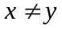 אז 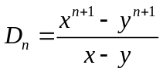.
- עבור, ע"פ הגדרתה 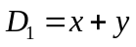 ומצד שני 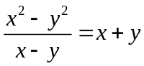. הנוסחה הנתונה אכן
מתקיימת עבור .
- עבור 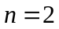, הנוסחה גם תקפה: 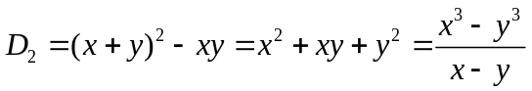.
- נניח שהנוסחה נכונה עבור כל הטבעיים קטנים או שווים ל- כאשר .
נוכיח אותה עבור 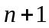. נפתח את 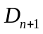 לפי העמודה הראשונה ומתקבל:
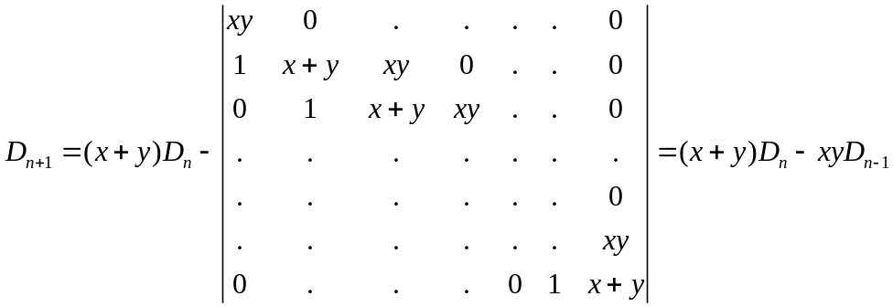.
פיתוח לפי
השורה הראשונה

נמשיך את החישוב ע"י הפעלת הנחת האינדוקציה על 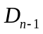 ו- 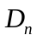 ויוצא:
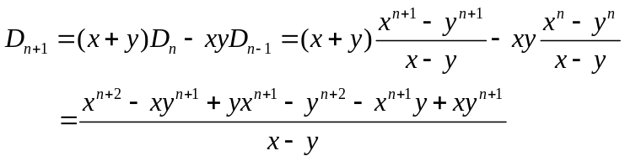
כלומר 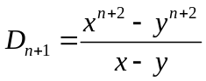, והוכחנו את הטענה עבור .
לכן הנוסחה נכונה לכל טבעי.
שאלה 5
- נפתח את הדטרמיננטה לפי השורה הראשונה:
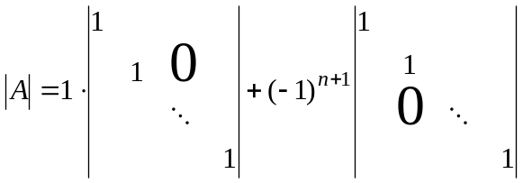.
שתי הדטרמיננטות שקיבלנו הן דטרמיננטות של מטריצות משולשיות, ולכן כל אחת שווה למכפלת איברי האלכסון. לפיכך: 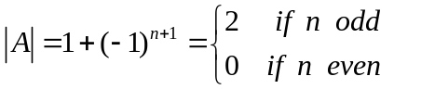
- מחלק א' וממשפט III.45, נובע כי הפיכה אם ורק אם אי-זוגי.
- יהיו 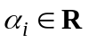 כך ש- .
אזי .
מהנתון ש-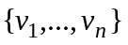 קבוצה בלתי תלויה, נסיק כי
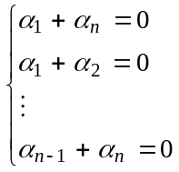.
זו מערכת הומוגנית של משוואות ב- נעלמים ומטריצת המקדמים המצומצמת שלה היא המטריצה . לפיכך למערכת קיים הפתרון הטריוויאלי בלבד אם ורק אם הפיכה, כלומר 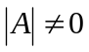, וזה מתקיים, כפי שמצאנו בסעיף הקודם, אם ורק אם אי-זוגי.

